자료 조사

1. Semantic Segmentation 기술

정의-사진에 있는 모든 픽셀을 해당하는 (미리 지정된 개수의) class로 분류하는 것

semantic image segmentation 은 같은 class의 instance를 구별하지 않는다.

Ex) 사람 여러 명을 인식해서 사람 class에 넣었을 경우, 그 사람 하나하나를 구별하지는 않음

출처-<https://medium.com/hyunjulie/1%ED%8E%B8-semantic-segmentation-%EC%B2%AB%EA%B1%B8%EC%9D%8C-4180367ec9cb>

활용 분야-의학 사진, 자동 주행차, 위성 이미지 분석

Keras Segmentation 오픈 소스- <https://github.com/divamgupta/image-segmentation-keras>

1. CNN
2. CNN의 종류
3. Modern CNN

LeNet, AlexNet, VGG Nets, ***GoogLeNet***, ResNet

*분류용 CNN 알고리즘들은 이미지에 있는 물체가 어떤 클래스에 속해 있는지는 예측해낼 수 있지만, 그 물체가 어디에 존재하는지는 예측 불가능

출처- https://devkor.tistory.com/entry/%EB%94%A5%EB%9F%AC%EB%8B%9D%EC%9D%84-%ED%86%B5%ED%95%9C-Image-Segmentation-%EC%9E%85%EB%AC%B8

1. Image detection

***RCNN***, Fast RCNN, Faster RCNN, SPP Net, Yolo, SDD, Attention Net

1. Semantic Segmentation

-FCN(Fully Convolution Network) -> 가장 대표적인 모델

Classification 과정에서 AlexNet, GoogLeNet, VGGNet을 이용

CNN의 단점(위치 정보 소실)을 보완하기 위해 fully connected 층을 1*1 convolution layer로 대체

출처- https://devkor.tistory.com/entry/%EB%94%A5%EB%9F%AC%EB%8B%9D%EC%9D%84-%ED%86%B5%ED%95%9C-Image-Segmentation-%EC%9E%85%EB%AC%B8

-DeepLab v1,v2

-U-Net

-ReSeg

출처- https://reniew.github.io/18/

1. 음식 사진 인식
2. 딥러닝 기반 음식사진 인식을 통한 당뇨환자 영양관리 기술 개발

CNN 기술을 통하여 음식 사진 인식 및 학습

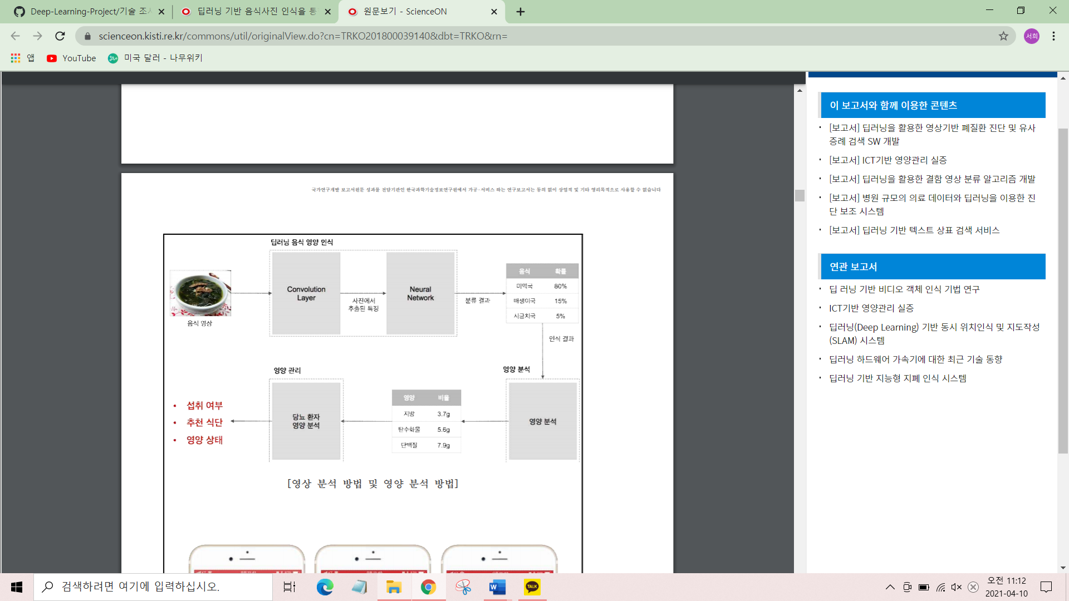

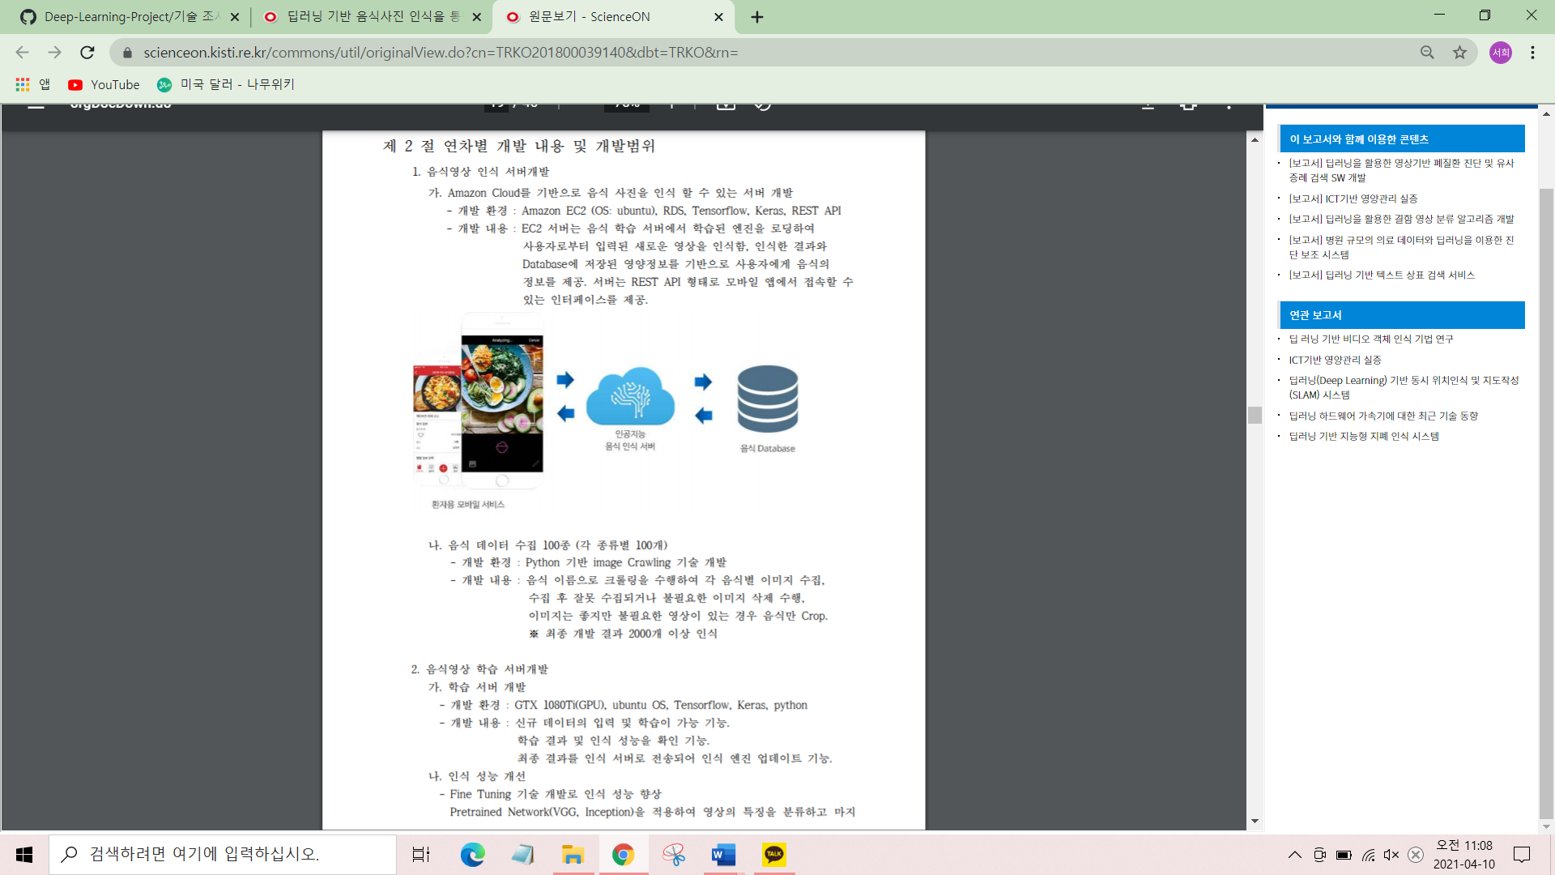

*인식 성능 개선 기술로는 Fine Tuning 기술과 Image Augmentation 기술 사용

출처-<https://scienceon.kisti.re.kr/srch/selectPORSrchReport.do?cn=TRKO201800039140>

1. KaKao VX- 스마트홈트: 카카오엔터프라이즈 AI Lab 음식 인식 기술

검출기(이미지에서 음식 영역 추출)와 분류기(음식 이름 인식)로 나눔

1. 데이터셋 수집

음식명 목록화 후 음식별 후보 이미지 수백장을 가지고 정제 작업 진행

1. 동일한 음식 지칭하는 레이블 -> 하나로 통일
2. 같은 음식 but 다른 플레이팅 -> 같은 레이블 부여
3. 서로 다른 음식이지만 외관 비슷 -> 대표 범주 외 나머지 제거

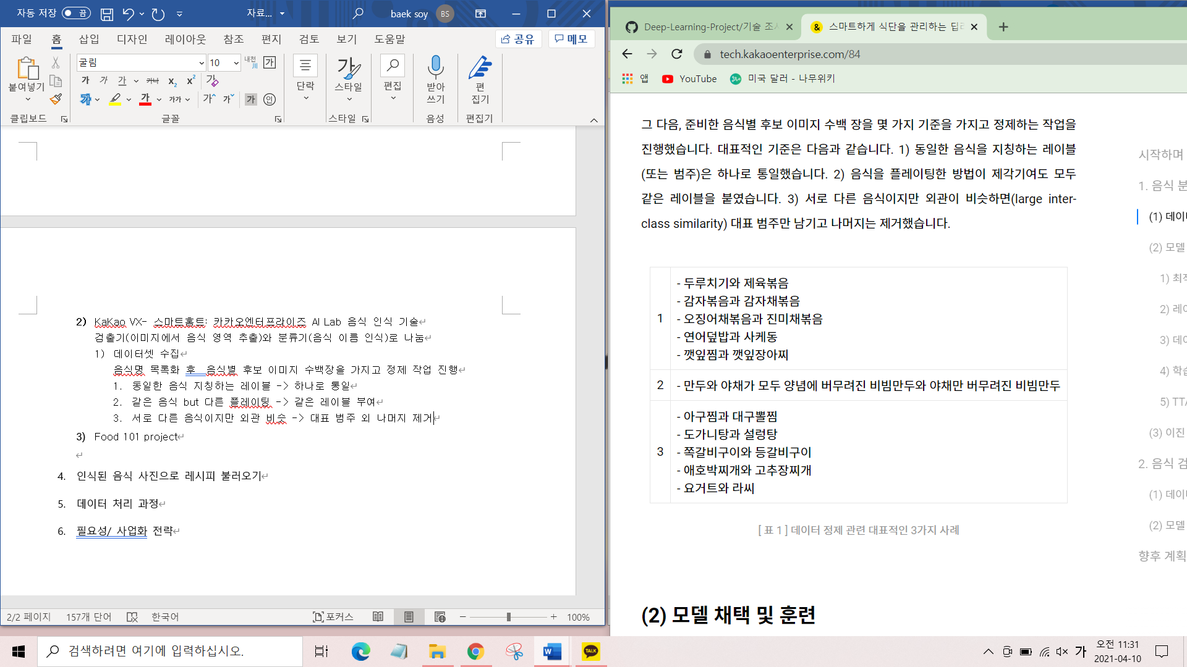

1. 한 이미지에서 박스 형태로 음식에 해당하는 영역 나눔
2. 모델 채택 및 훈련

InceptionV4를 음식 분류를 위한 기반 모델로 활용

1. 최적화 알고리즘(Optimizer)

초반 ADAM 사용, 후반 Adabound 사용

1. 레이블링 스무딩-레이블이 잘못 부여된 데이터를 검수하는데 사용

한 이미지를 통과시켰을 때, 여러 개의 예측 음식이 뜨는데, 그 중 가장 확률이 높은 것을 채택

1. 데이터 어그먼테이션

학습 데이터 양을 늘리기 위해 기존 이미지를 좌우로 뒤집거나 잘라서 사용(Augmentation)

1. 연결된 음식 파악(ex)막걸리와 파전)

전역적 특징(음식 간의 상관관계 정보를 담음) 과 국소적 특징(나눠진 이미지의 고유의 정보)를 분리해서 추출 후 다시 두 벡터를 연결

1. 박스의 중심부(내용물)에 더 집중하도록 함
2. 이진 분류기 추가

음식이 아닌 것을 음식으로 인식할 수 있으므로, 음식인지 아닌지 분류

출처-https://tech.kakaoenterprise.com/84

1. Food 101 project 오픈소스

InceptionV3 모델 사용, 오픈 소스

Image augmentation 사용

출처

1. <https://github.com/stratospark/food-101-keras>

<http://blog.stratospark.com/deep-learning-applied-food-classification-deep-learning-keras.html>

1. <https://www.kaggle.com/theimgclist/multiclass-food-classification-using-tensorflow>
2. <https://www.tensorflow.org/datasets/catalog/food101>

RCNN 사용(겉보기엔 이게 제일 segmentation 기술 적용된 것 같음)

출처-https://www.kaggle.com/artgor/food-recognition-challenge-eda

1. 딥러닝 활용 음식 사진 영상 분류 PPT(CNN 활용)

Dataset- food 101 data에 Korean food 사진 추가

딥러닝 모델- CNN(Residual Net 200 layers for Imagenet Classification)

출처-<https://www.gputechconf.co.kr/assets/files/presentations/2-1650-1710_DL_Contest_%EC%A7%80%EC%A0%95%EC%A3%BC%EC%A0%9C_%EB%8C%80%EC%83%81.pdf>

1. 음식 사진 분류 정리
2. 음식 이미지 중 배경과 음식 부분을 분리 한 뒤 음식 부분을 기반으로 분석을 통해 음식 분류

-> 허프만 서클 알고리즘 사용(기존 정보와 비교하여 가장 유사도 높은 음식으로 판정)

* 판정 결과가 올바르지 않아도 이를 피드백 정보로 넣어주는 것이 좋음

1. 분류기와 검출기 2가지로 분리
2. 모두 추가 학습을 위해 fine tuning과 augmentation 활용
3. 성능을 모두 Top-1 Accuracy로 확인
4. 인식된 음식 사진으로 레시피 불러오기
5. 데이터 처리 과정
6. Dataset 마련
7. Food 101 data 사용
8. <https://www.kaggle.com/kerneler/starter-food-classification-16258505-1>
9. 저작권 없는 이미지 사용
10. 우리가 구해서 사용(개인이 찍은 이미지)
11. 우리가 하려는 거랑 비슷한 기술의 기사

기사 읽어보면, 레시피 제공하려는 특정 음식 분야를 정하던가, 아님 음식 목록을 정해서 그 음식들에 대해 정확한 레시피를 제공하는게 좋아보임

출처-http://blockchainai.kr/client/news/newsView.asp?nBcate=F1002&nMcate=M1004&nScate=1&nIdx=32593&cpage=2&nType=1

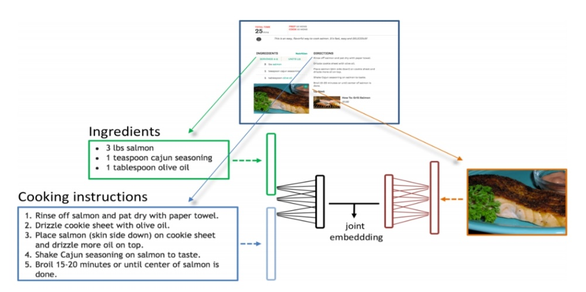

이 기사 읽어보면, 레시피에 대한 DB도 따로 구축함

출처-https://www.venturesquare.net/751940!

출처-https://ai.facebook.com/blog/inverse-cooking/

1. 필요성/ 사업화 전략

음식 이미지를 인식하고 이에 맞는 레시피를 제안하는 것 뿐 아니라 알고리즘이 향후에는 튀김이나 찜의 차이나 관계성을 이해해 궁극적으론 더 건강한 생활을 영위할 수 있게 돕는 걸 목표로 한다. 연구팀은 앞으로 알고리즘이 레시피를 더 이해할 수 있게 학습시킬 예정이다. 또 사용자 취향이나 식습관, 집에 있는 재료 등을 입력하기만 하면 레시피를 제안해줄 수 있는 걸 목표로 한다. 요리 사진만 찍어도 영양소 균형이나 칼로리 등을 알 수 있게 된다면 더 이상적이 될 수 있다.

출처-https://www.venturesquare.net/751940

*inceptionV모델- google의 인공신경망(GoogLeNet)

출처- https://poddeeplearning.readthedocs.io/ko/latest/CNN/Inception.v4/